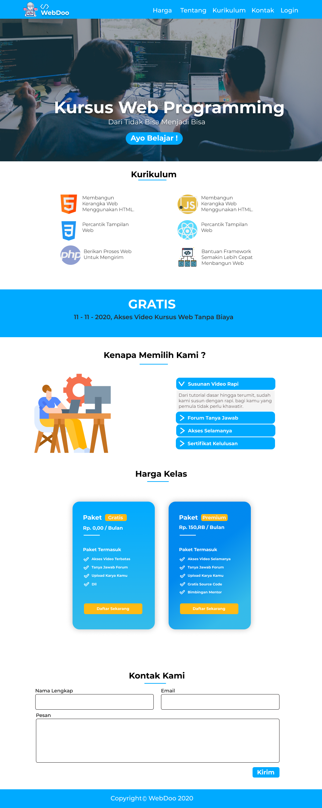**Hal 1**

**Hal 2**

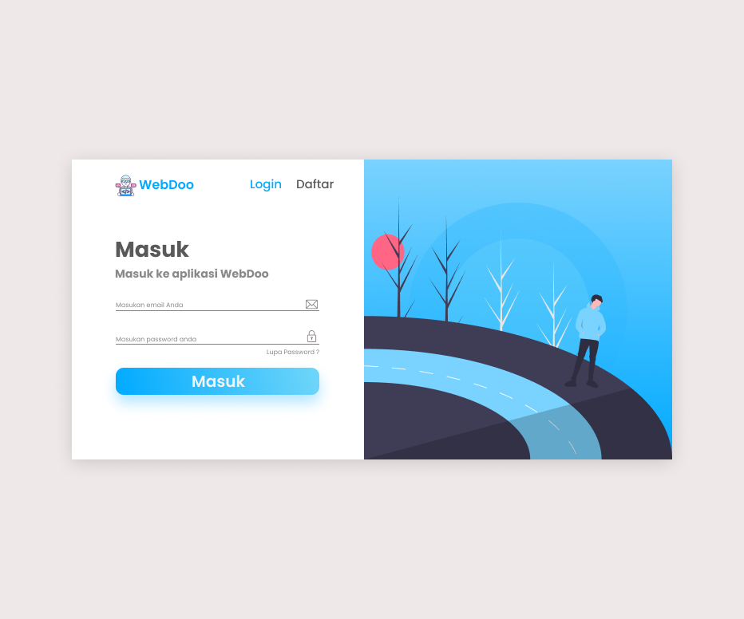

**Hal 3**

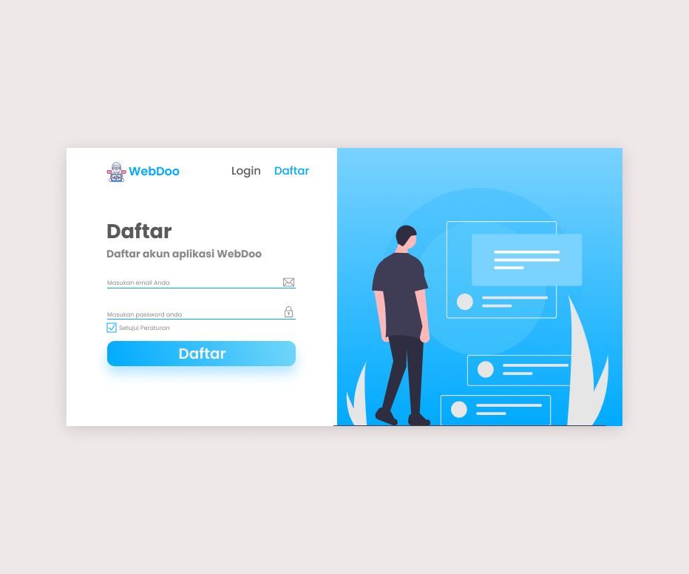

**Hal 4**

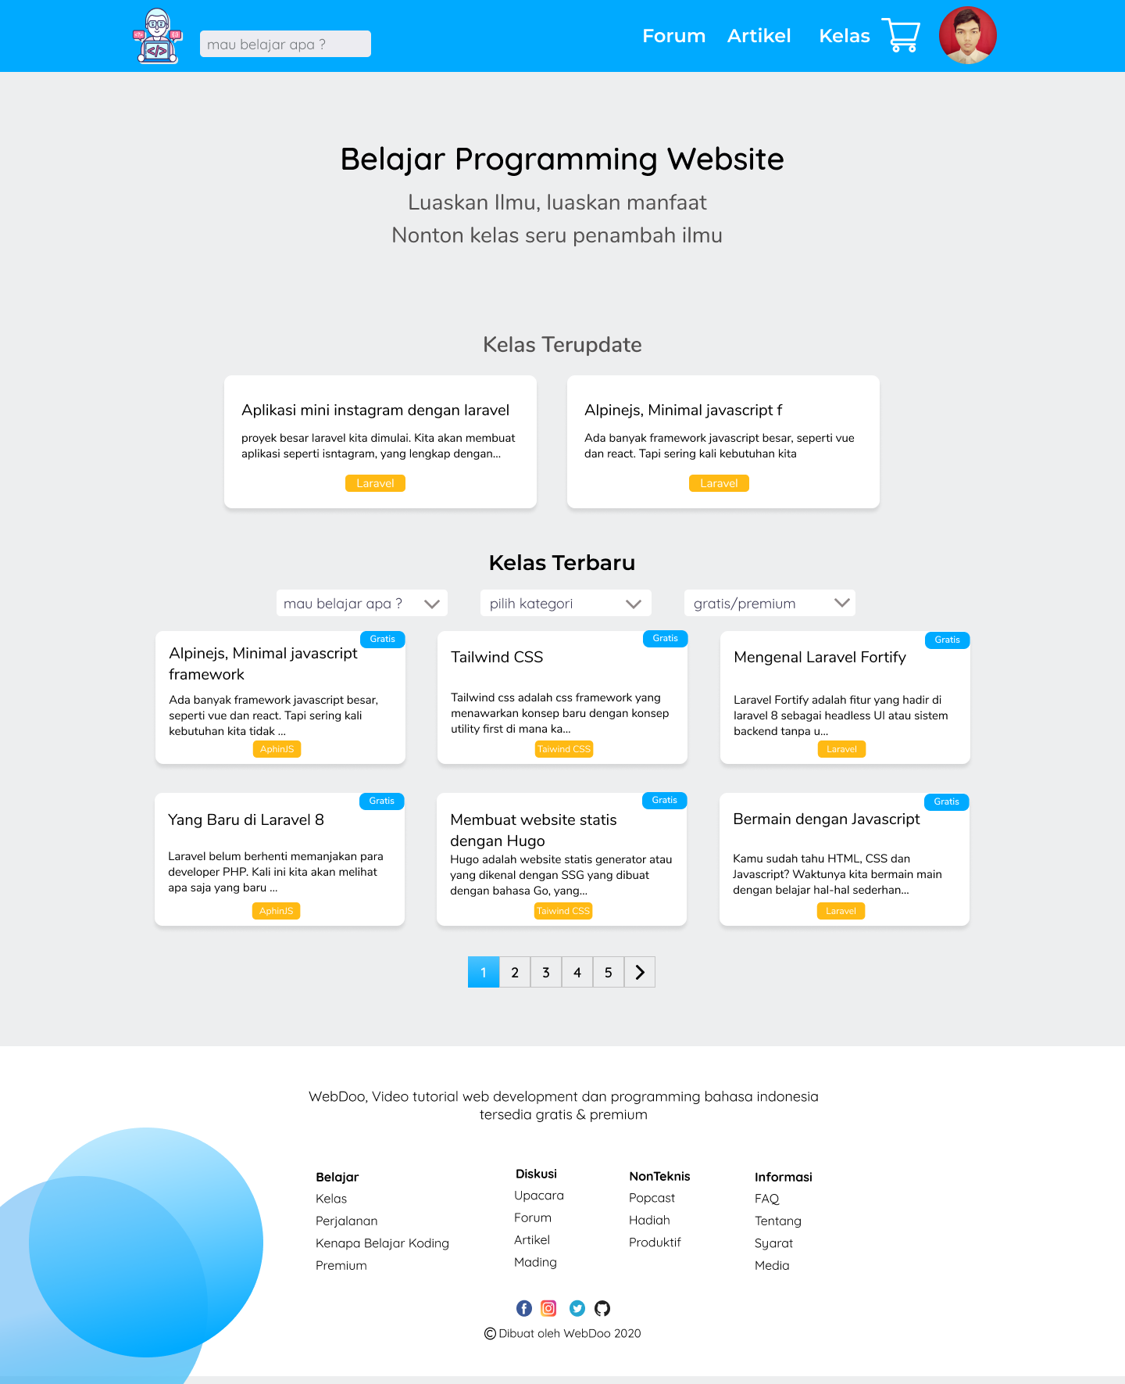

**Hal 5**

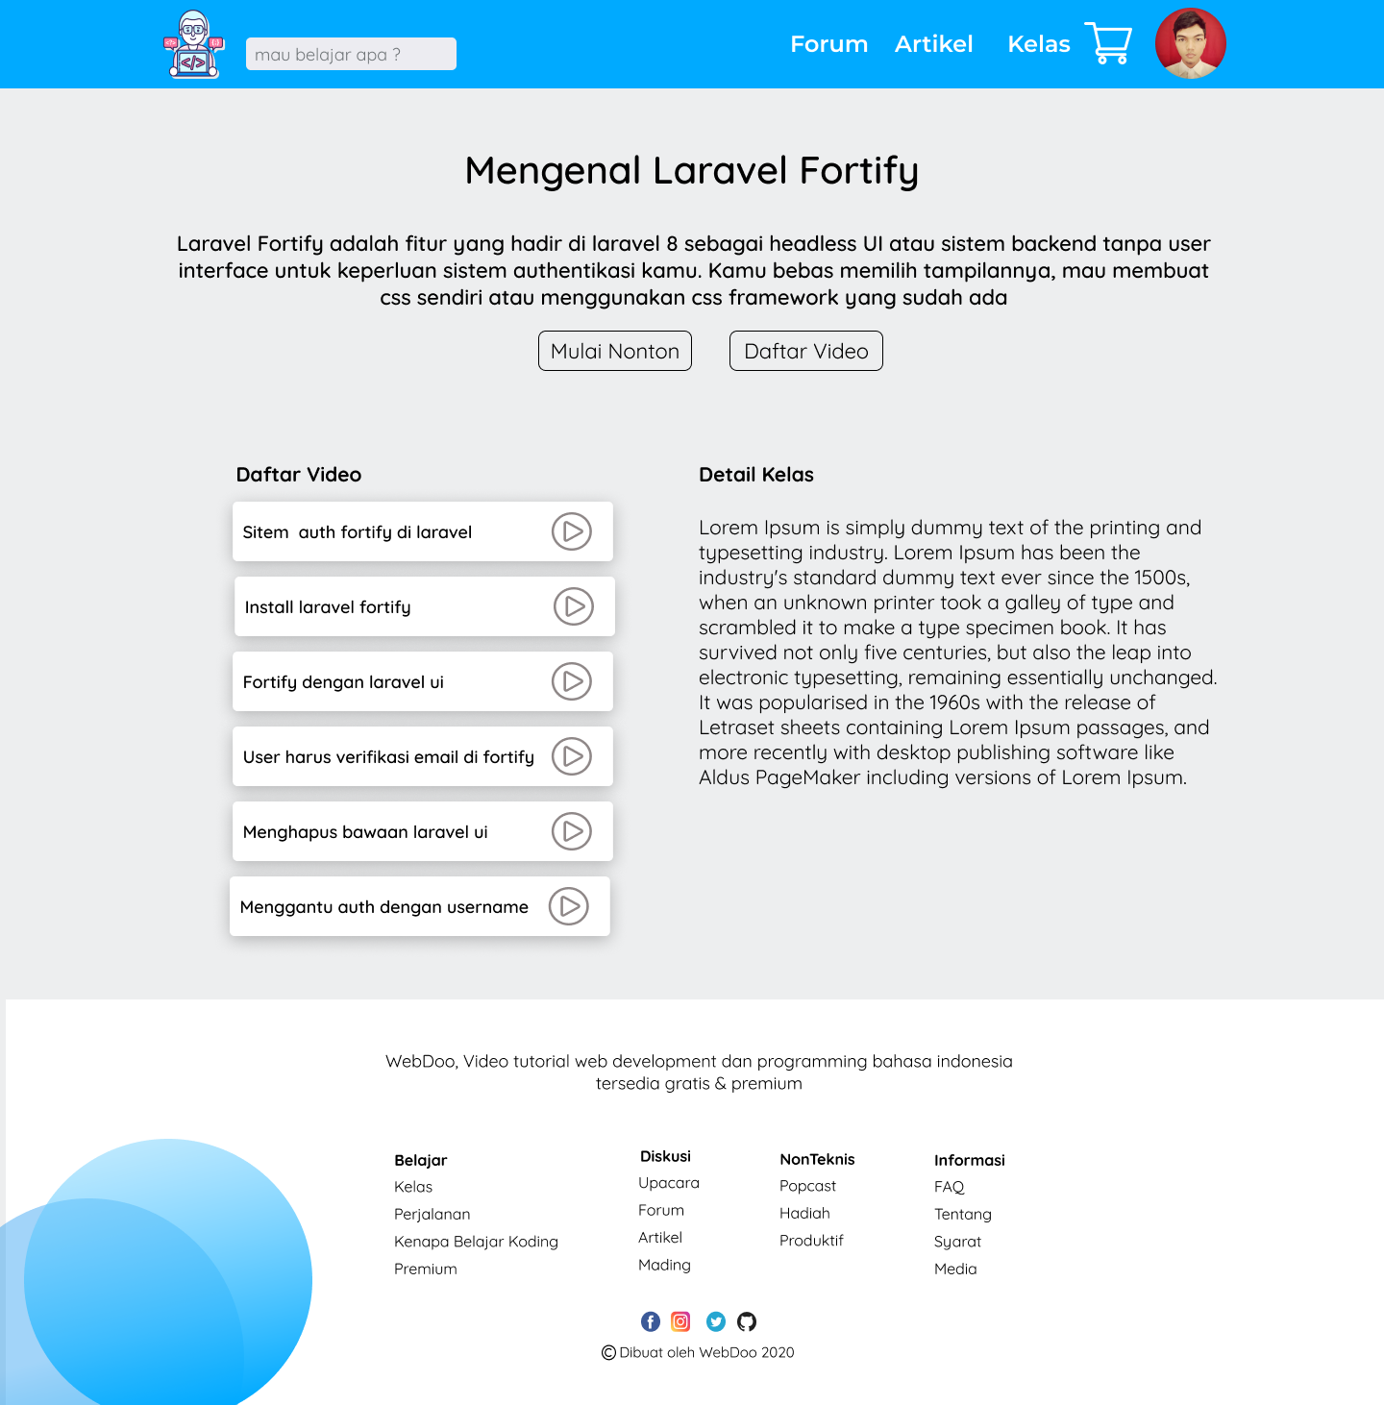

**Hal 6**

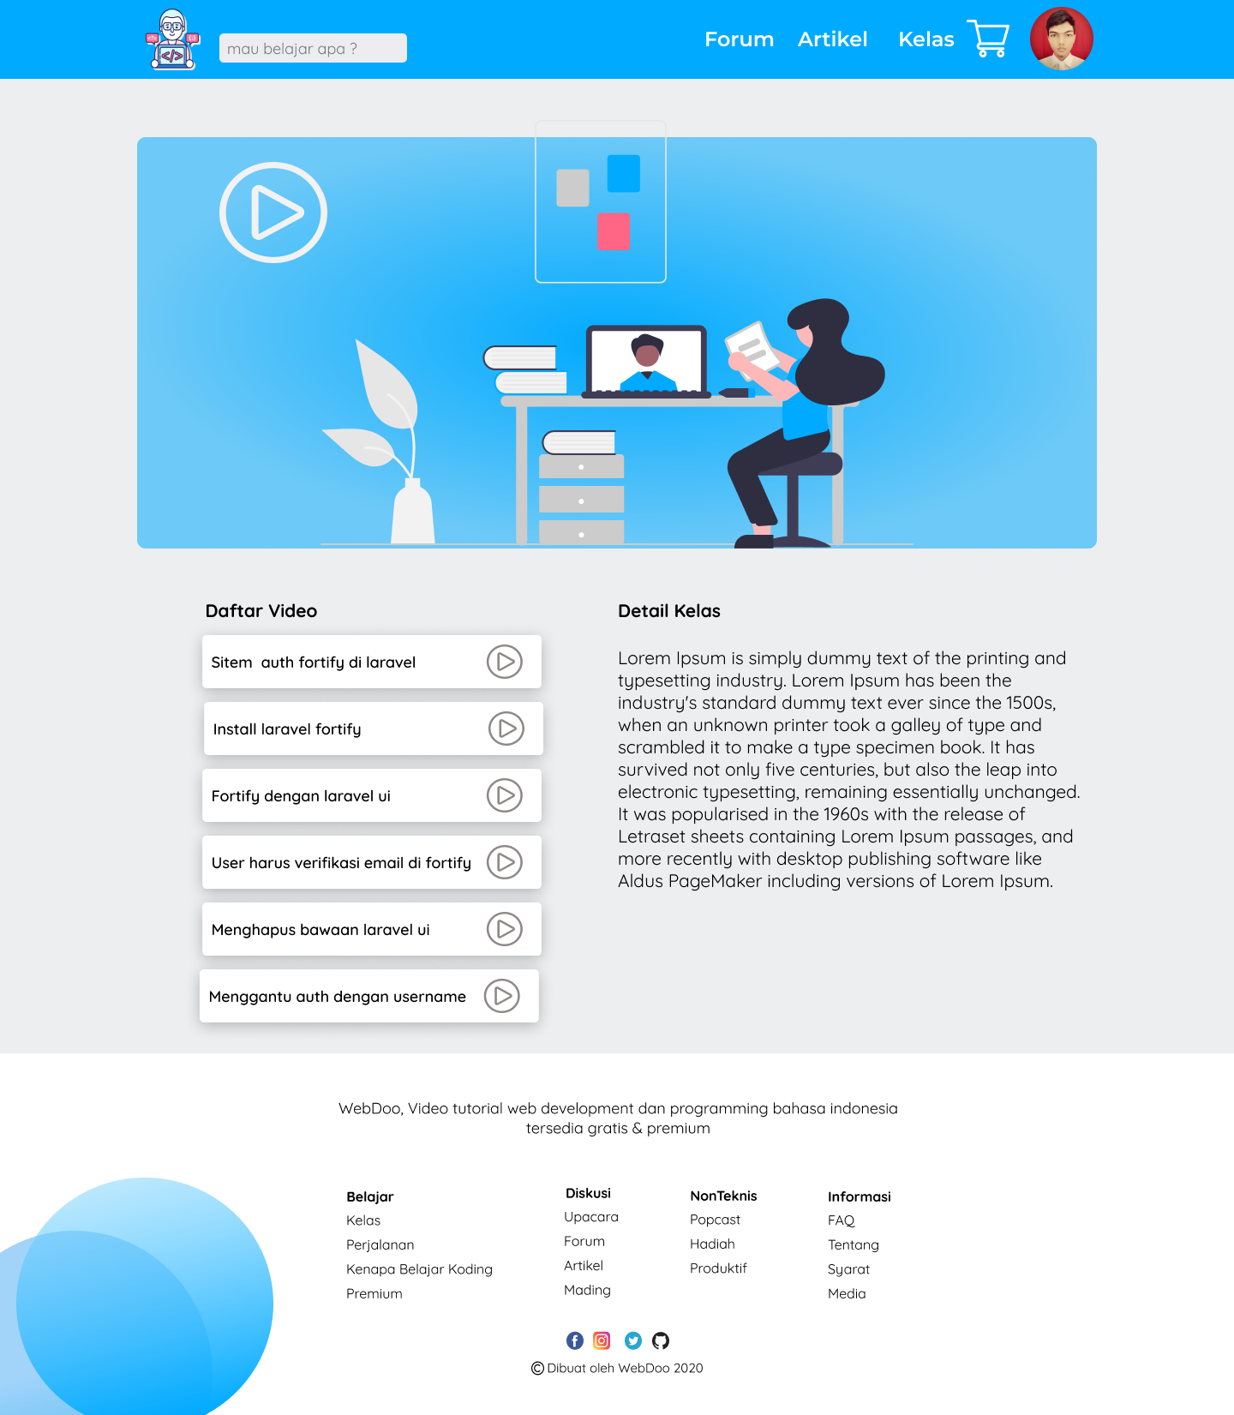

**Hal 7**

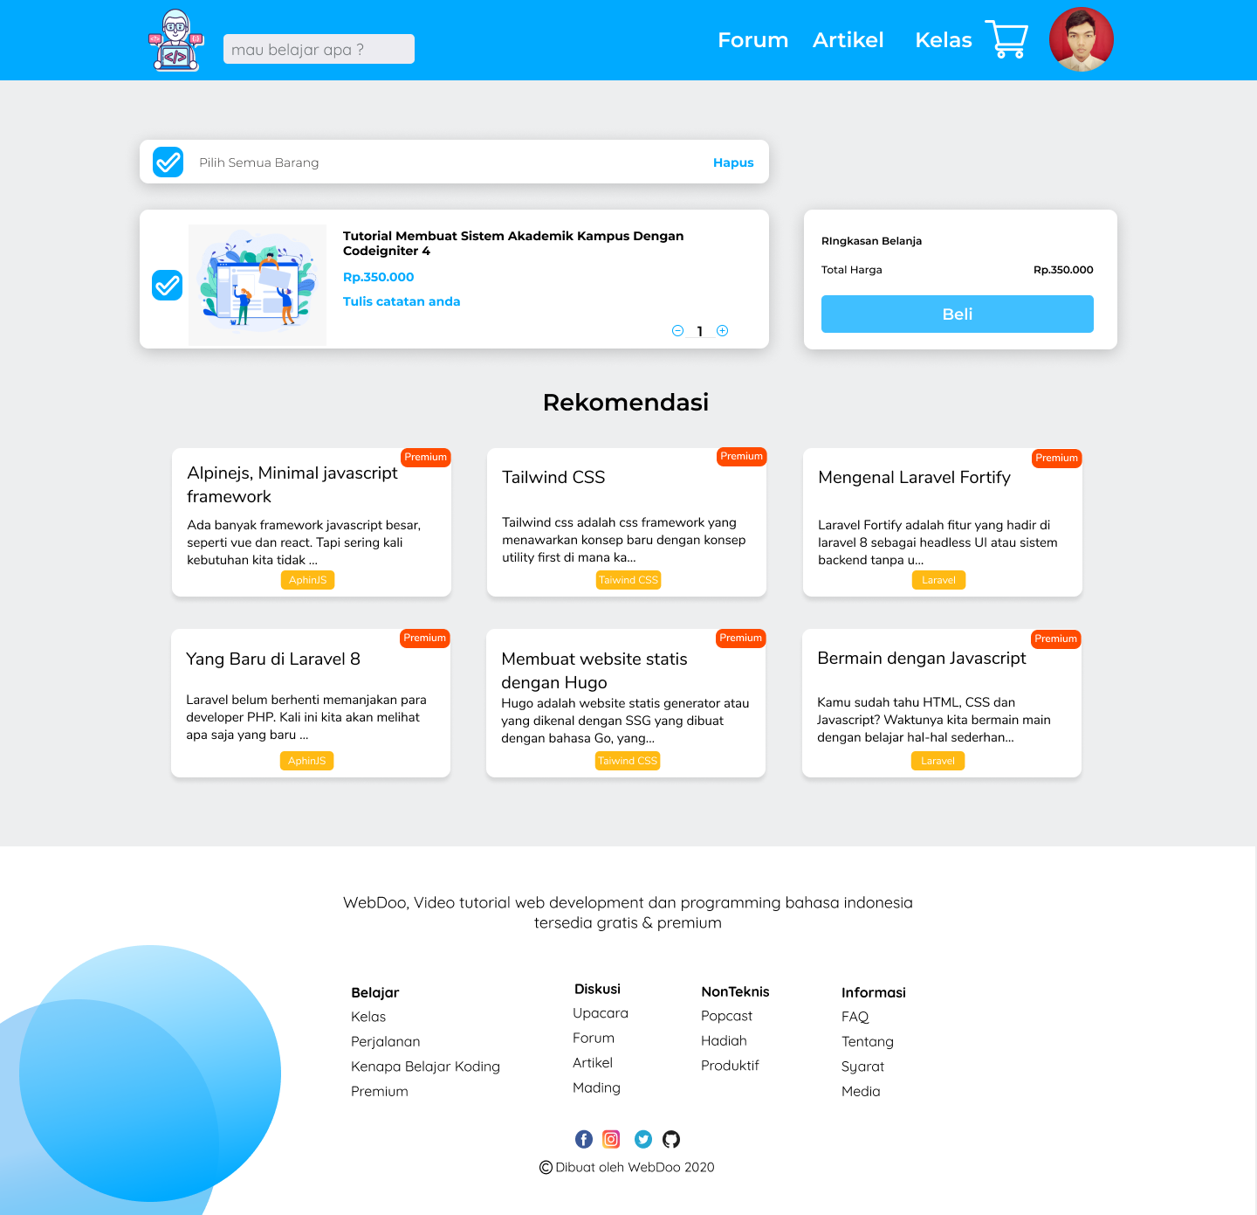

**Hal 8**

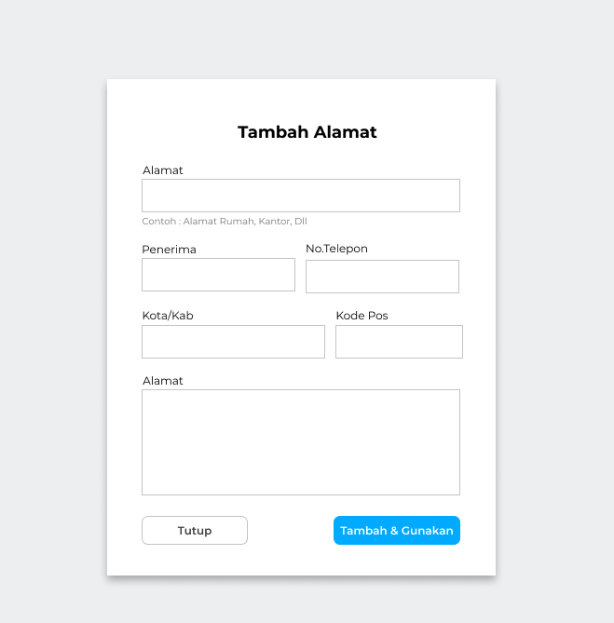

**Hal 9**

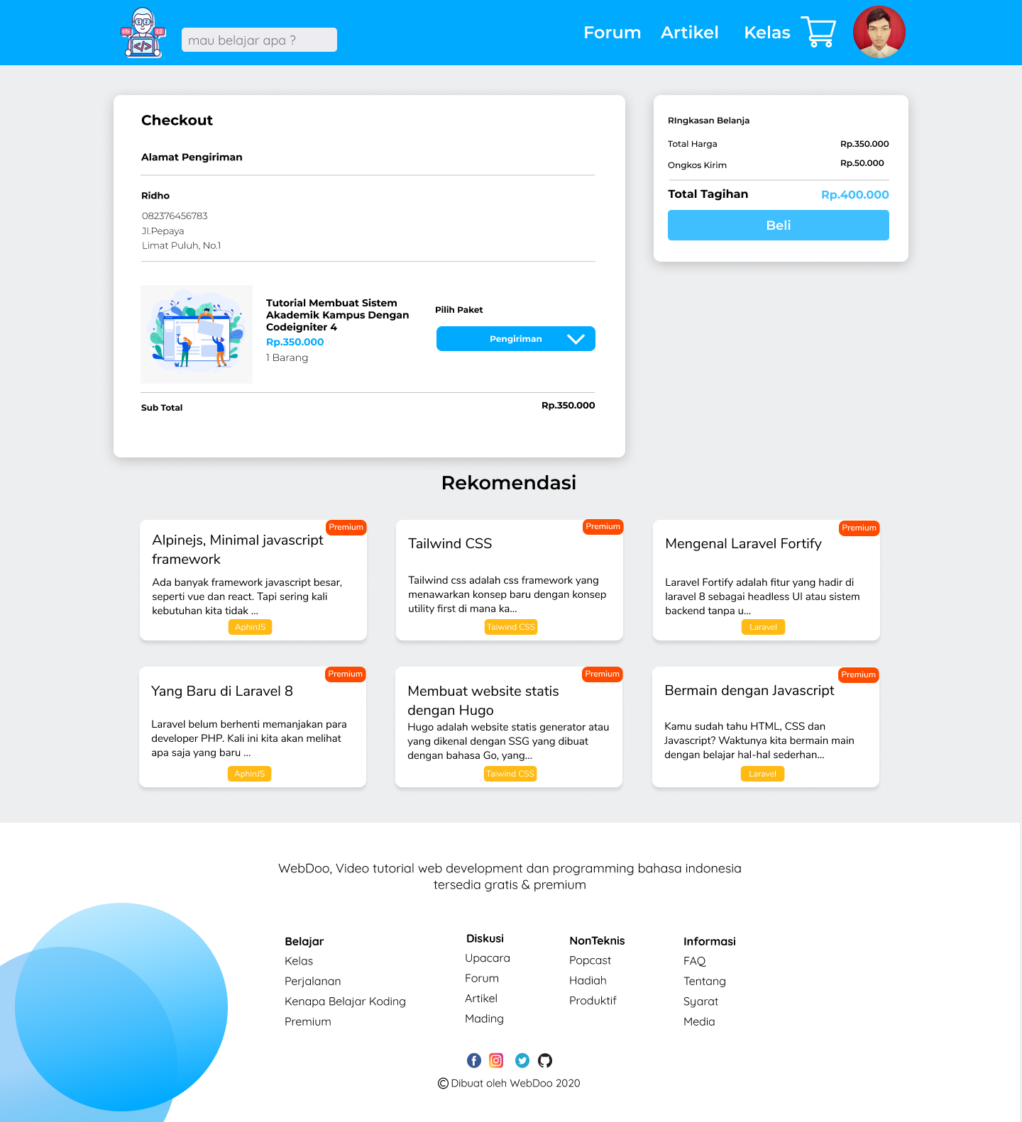

**Hal 10**

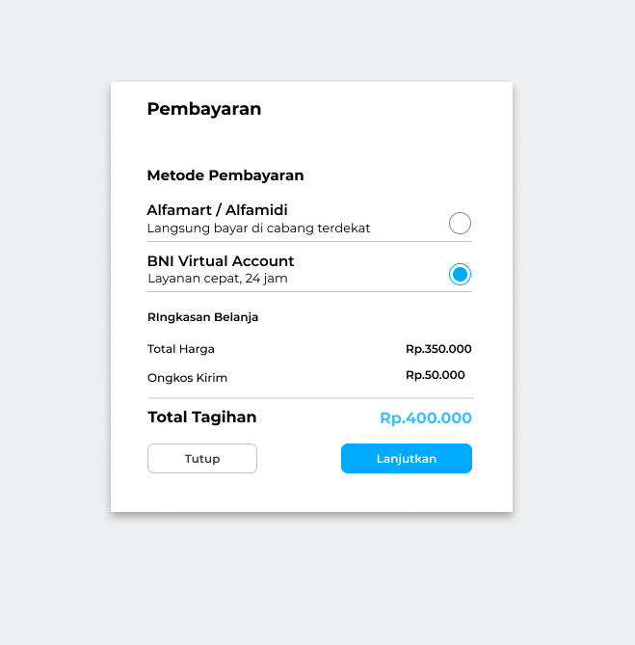

**Hal 11**

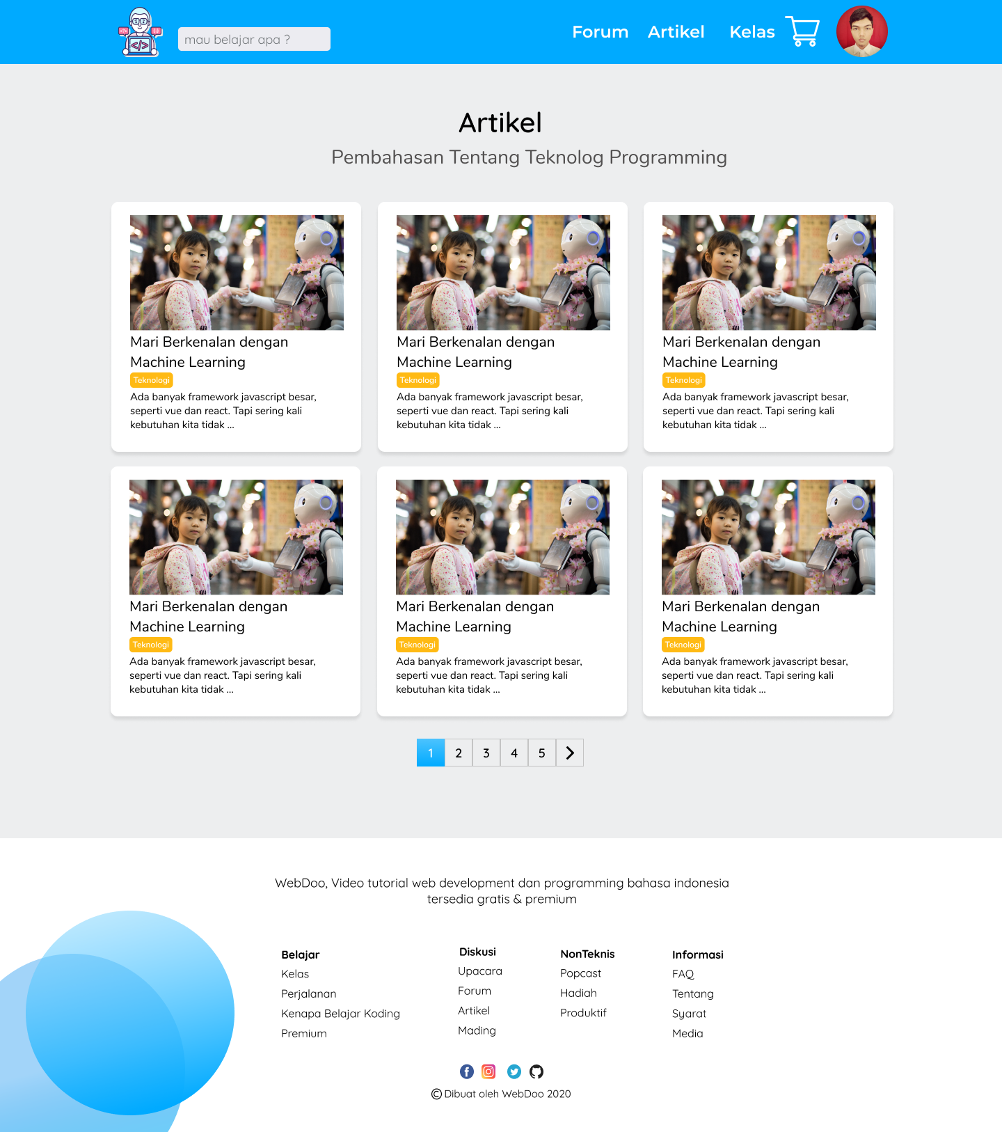

**Hal 12**

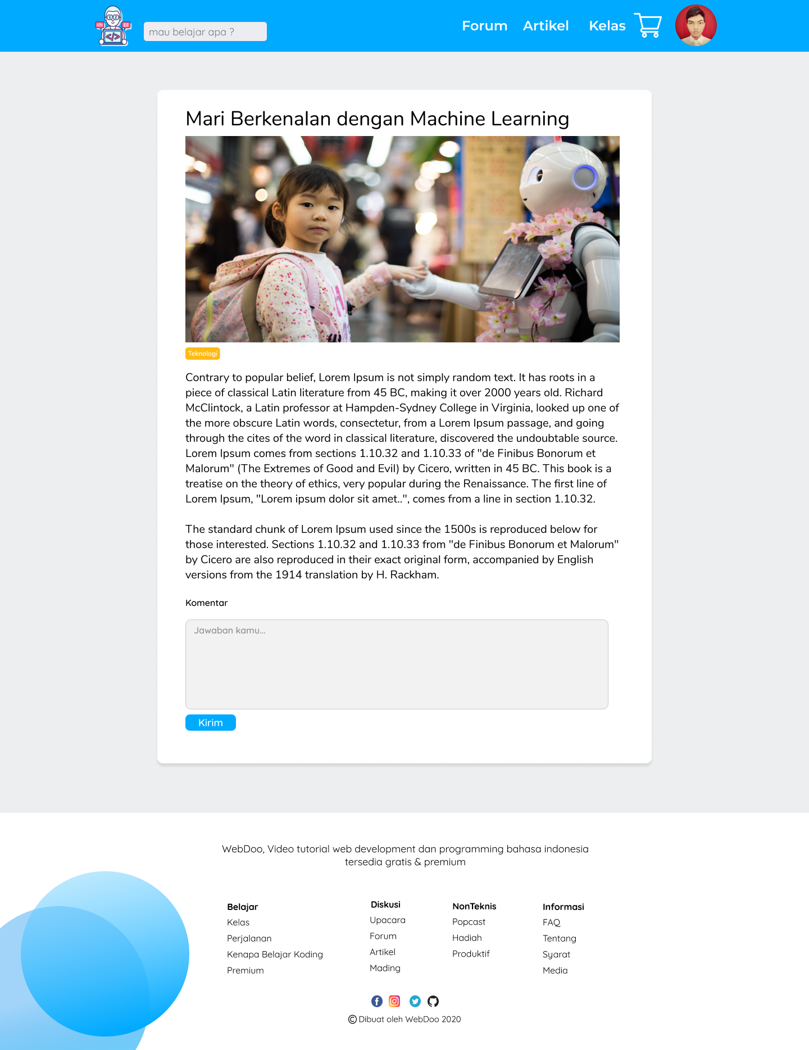

**Hal 13**

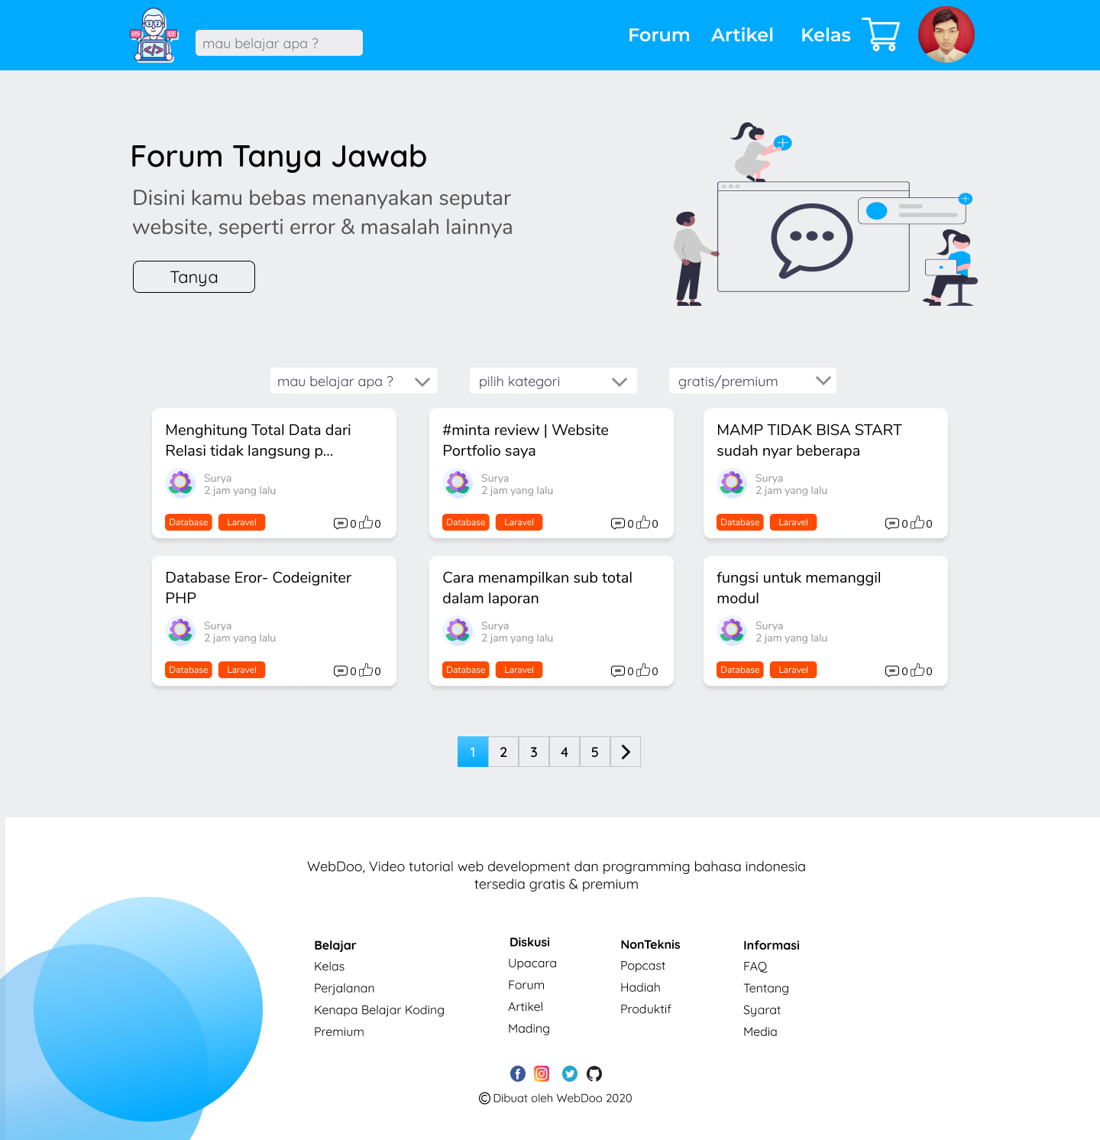

**Hal 14**

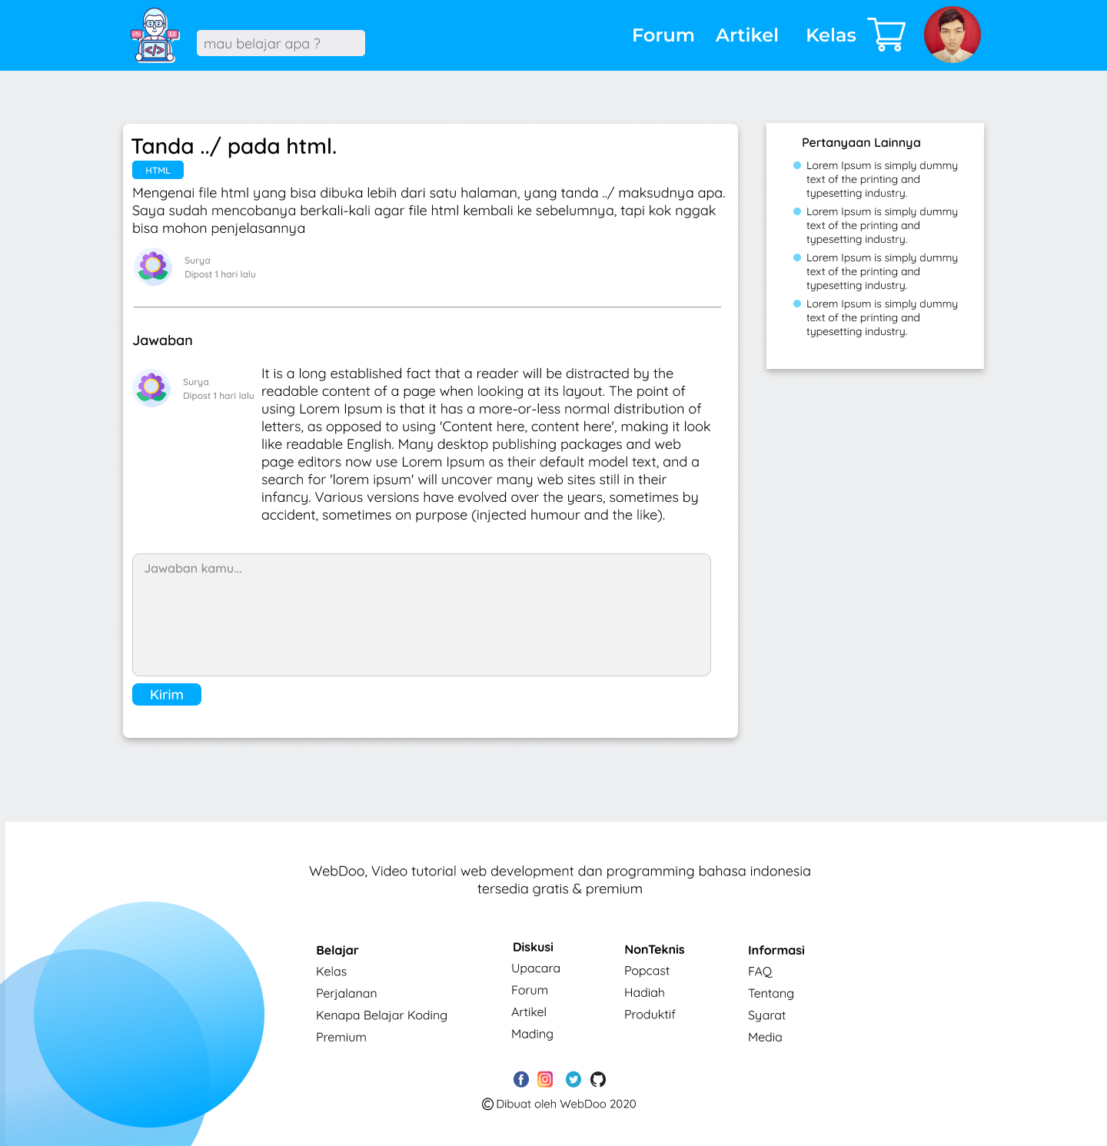

**Penjelasan Tentang Wireframe Diatas**

Halaman 1 : Landing Page (Halaman Utama)

Saat mengakses website webdoo, akan secara otomatis akan diarahkan ke landing page ini yang menawarkan tutorial pembelajaran programming website.

Halaman 2 : Halaman Login

Sebagai pengguna yang sudah terdaftar di sistem aplikasi ini, sehingga bisa mengakses video tutorial gratis maupun premium.

Halaman 3 : Halaman Register (Daftar)

Buat akun untuk login.

Halaman 4: Semua Kelas

Saat anda sudah login, halaman pertama yang ditampilkan adalah semua kelas, ada kelas terupdate, hingga kelas terbaru.

Halaman 5 : Detail Kelas

Saat anda memilih salah satu kelas, akan di tampilkan seperti tampilan tersebut. Disini ada daftar video yang bisa anda tonton secara gratis.

Halaman 6 : Detail Kelas Video

Ada saling ketertakitan dengan detail kelas diatas, setelah anda mengeklik salah satu daftar video, akan di tampilkan halaman menonton dari youtube di website ini.

Halaman 7 : Jika anda pengguna premium atau gratis, bisa membeli video yang kualitasnya premium (khusus), disini anda bisa menambahkan video yang dibeli dan di samping kanan berupa ringkasan belanja anda.

Halaman 8 : Sebelum checkout, anda diwajibkan untuk mengisi alamat atau email untuk pengiriman video, diharapkan pengisian formulir dengan benar.

Halaman 9 : Halaman Checkout

Menampilkan berupa detail alamat pengiriman, pilih paket dan menentukan ongkos kirim, terakhir total tagihannya.

Halaman 10 : Modal Pembayaran

Setelah anda klik beli di halaman checkout tadi, otomatis akan muncul pop up (modal) pengiriman uang bisa melalui alfamart, alfamidi, dan bank.

Halaman 11 : Halaman Artikel

Diwebsite ini, kami menyediakan artikel-artikel yang berkualitas untuk pengunjung seputar programming website, selain menonton anda juga bisa membaca melalui artikel ini.

Halaman 12 : Detail Artikel

Memang simple tampilan berupa gambar utama artikel dan isi artikel yang cukup memuaskan pengunjung.

Halaman 13 : Forum Tanya Jawab

Kerennya lagi ada sebuah forum, bagi anda merasa dalam kesulitas belajar dan saat menemukan sebuah error. Anda bisa menanyakan (membuat postingan di forum). Nanti pengguna lain pasti akan membalas permasalahan anda.

Halaman 14 : Detail Tanya Jawab

Diatas merupakan pertanyaan anda, ada juga kolom komentar.

**Mind Mapping**

